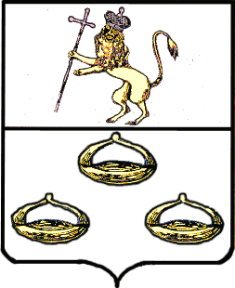

РОССИЙСКАЯ ФЕДЕРАЦИЯ

СОВЕТ НАРОДНЫХ ДЕПУТАТОВ ОКРУГА МУРОМ

Владимирская область

РЕШЕНИЕ

от 28.04.2015 № 709

Об установлении мемориальных досок, посвященных землякам - героям

Рассмотрев ходатайство управления образования администрации округа Муром, обращение педагогического коллектива Муниципального бюджетного общеобразовательного учреждения «Якиманско-Слободская средняя общеобразовательная школа», в целях увековечения памяти о земляках – героях, руководствуясь «Положением о порядке установки объектов монументального искусства на территории г. Мурома», принятым решением Совета народных депутатов г. Мурома от 25.09.2001 № 464, Совет народных депутатов округа Муром
решил:
- Установить мемориальные доски, посвященные землякам – героям:
- Лупову Дмитрию Петровичу, пос.Механизаторов, д.12 – дом, где жил Д.П.Лупов,
- Шилову Семену Васильевичу, пос. ф-ки Войкова, д.25 – дом, где жил С.В.Шилов.
- Контроль за исполнением данного решения возложить на председателя постоянной комиссии по социальной политике и природопользованию Совета народных депутатов округа Муром М.В. Симонова.
- Решение вступает в силу со дня подписания и подлежит официальному опубликованию.

Глава округа |  | Председатель Совета
Е.Е.Рычков |  | К.Г.Федурин

Готовил:
Главный специалист-юрист  управления образования | Г.Г. Отмахова
Согласовано:
Начальник управления образования | И.И. Раевская
Председатель постоянной комиссии
Совета народных депутатов округа Муром
по социальной политике и природопользованию
 | М.В. Симонов
Завизировано:
Начальник правового управления  администрации округа Муром | Д.А. Карпов

Разослать: | в Совет народных депутатов – 2 экз., в администрацию – 1 экз., в управление образования – 2 экз.

